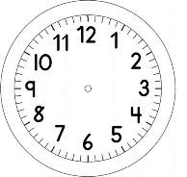
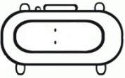

INÍCIO:

PORTUGUÊS –ALFABETO 2- AS AVENTURAS de PINÓQUIO
ASSISTA O VÍDEO:
CAPÍTULO IX "AS AVENTURAS DE PINÓQUIO"
https://drive.google.com/file/d/1SHsoVQn1z_eU02SQ0ahr3dOrNbyTCWTC/view?usp=sharing

A - AZUL | a - azul
B – BATA – BONECO - | b – bata - boneco
C - CEREJA – CÓCEGAS - CHÃO – CASACO-  CARTILHA | c - Cereja- cócegas- chão- casaco - cartilha
D – DE - DUAS | d - de - duas
E - ERA | e - era
F - FALANTE | f - Falante
G – GEPETO – GRILO | g – Gepeto - Grilo
H - HOJE | h - hoje
I - | i -
J - | j -
K - | k -
L - | l -
M - MADEIRA - MACHADO - MESTRE | m – madeira -machado - mestre
N - NARIZ | n - nariz
O - | o -
P - PEDAÇO – PINÓQUIO - PAREDE- PÉS | p – pedaço – Pinóquio – parede -pés
Q - QUEIMADO | q - queimado
R - RINDO | r - rindo
S - SUSTO | s - susto
T - TRÊS | t - três
U - UMA | u - uma
V – VEZ – VOZ – VOZINHA - VERMELHA | v – vez -voz- vozinha- vermelha
W - | w -
X - | x -
Y - | y -
Z - | z -

PESQUISE NO ALFABETO E ESCREVA ABAIXO, PALAVRAS DE ACORDO COM QUANTAS VEZES SE ABRE A BOCA AO PRONUNCIÁ-LAS.

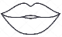
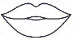
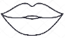
VEJA A LISTA DE SUGESTÕES DE LIVROS DE FINAL DE SEMANA, NO E-MAIL OU NO MURAL DO IEIJ. ESCOLHA UM E BOA LEITURA. NA SEGUNDA- FEIRA VOCÊ CONTA COM SUAS PALAVRAS SOBRE A HISTÓRIA.

CECÍLIA

